PEDIDO DE PROVIDÊNCIAS Nº 2437/2025

Troca de quatro lâmpadas queimadas na Avenida Alcântara, em frente ao número 5182 e nos postes subsequentes, no Bairro Canudos.

Solicita-se, após os trâmites regimentais, que seja enviada cópia da presente proposição ao Poder Executivo, para que realize a seguinte providência:

Troca de quatro lâmpadas queimadas na Avenida Alcântara, em frente ao número 5182 e nos postes subsequentes, no Bairro Canudos.

Diante do acima exposto e sabedores da atenção de Vossa Excelência aos anseios da comunidade, contamos com seu apoio no atendimento deste pedido o mais breve possível.

Novo Hamburgo, 15 de julho de 2025.

Vereador Ico Heming

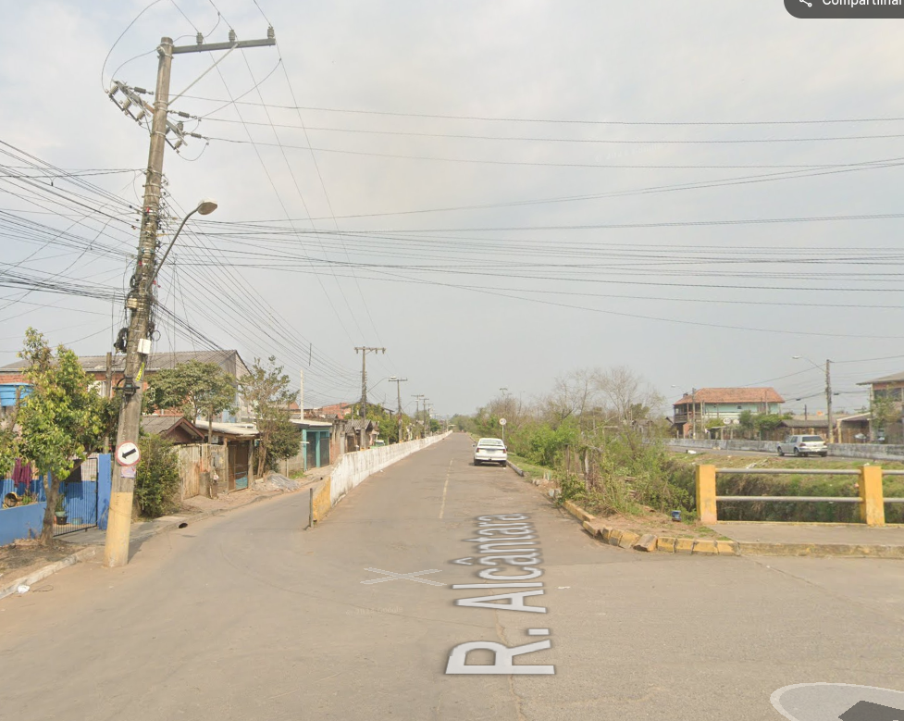

Obs.: Redação conforme original do autor.
/AU

